令和２年１月２７日（月曜日）、高石市役所別館にて「令和元年度 第３回おおさか元気広場関係者研修会」を開催しました。講演や事例紹介、交流を通して、学校関係者や行政職員、地域コーディネーターが一緒に、子どもたちの心を引き出す関わり方、リスクマネジメント等について考えました。
令和元年度 第３回おおさか元気広場関係者研修会を開催しました！
１．日 時 令和２年１月２７日（月）13時20分～16時4５分
２．会 場 高石市役所別館
３．参加者 教育コミュニティづくりに関するコーディネーター・学校関係者・行政職員・放課後児童支援員 等 65名

１．講演 特定非営利活動法人NAC 理事 赤木 功 氏
第1部
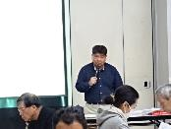
人それぞれ「（対人関係の）距離感」が違うことをワークショップで実感したあと、子どもの自主性を大切にする関わり方について学びました。

（参加者の感想から）
・言葉かけ、距離感について、とても参考になりました。
・人との距離や物事の考え方、捉え方について改めて学ぶことができ、とても良い時間となりました。
・子どもだけでなく、全ての人間関係において応用できると思いました。

第2部
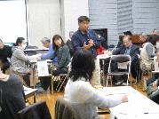
リスクマネジメントについて、「鬼ごっこ」を題材に、実際に鬼ごっこをやってみて、どのようなリスクが考えられるか、またそのリスクを回避する方法を教えていただきました。

（参加者の感想から）
・リスクマネジメントについては、新しい発見がありました。
・参加型のとても良い講演でした。自分が関わる所でも広めていきたい。
・体を動かす場面が多くて、体験的に学ぶことができました。

２．交流
「日頃の取組みやその工夫について」「人材の確保・育成の状況やその工夫について」というテーマで、参加者自身の経験や考えを伝え、交流しました。

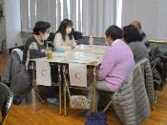
（参加者の感想から）
・無理をせず参加可能な時だけ参加できる環境づくりが参考になりました。
・PTAや子ども会などのつながりを大切にされているのは良いと思った。
・SNSを活用した、つながりづくりは大変参考になった。

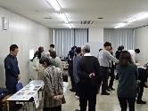
３．おおさか元気広場をはじめ、企業・団体による学校や地域で活用できるプログラムの紹介
ブースにて、企業・団体による出前プログラムの紹介がありました。おおさか元気広場だけでなく、学校支援活動での活用の相談もありました。
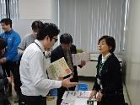
（協力企業・団体）
ライオン歯科衛生研究所、大阪府立少年自然の家、㈱セブンイレブンジャパン、三宝メディカル、大阪いずみ市民生活協同組合、大阪府都市整備部下水道室

